diferencovaný systém dopravní obslužnosti

Úvod
Díky diferencovanému systému dopravní obslužnosti je v současnosti k dispozici
pro plánování veřejné osobní dopravy (VOD) nástroj, jehož praktičnost je stále dokládána skrze rozsáhlou podporu a dlouhotrvající aplikaci v praxi. Pak může být u charakteristiky nabídek v plánech VOD nebo u veřejných soutěží spíše požadováno stanovení konkrétní nabídky s pevně definovanými standardy kvality. Zde platí zásada zajistit a rozšířit spolehlivé struktury a nabídky ku prospěchu všech zúčastněných. Od pevně periodického jízdního řádu přes konkurenceschopné jízdní doby a dobře provázanou dopravní síť až k atributům služby vztahujícím se k nabídce by měly být všechny parametry v souladu, aby mohly zajistit dosahování vysokého a trvalého pokrytí přepravního trhu. Minimalizovat náklady
při maximálním užitku pro cestující a region znamená z ekonomického hlediska dodržení současného trendu.
V rámci profesních sdružení bylo diskutováno již před více jak deseti lety o základním mottu „Zkostnatělá veřejná osobní doprava nemá budoucnost“. Na základě četných zkušeností, kterých skupina vestfálských dopravců (WVG) zpětně více jak 15 let získávala, mohla být uskutečněna s následujícími výsledky vlastní bilance vybraných produktů diferencovaného systému dopravní obslužnosti.
Tři dopravci v rámci WVG obslužnostjí v celkově sedmi okresech, 87 městech
a obcích 2,4 milionů obyvatel s denní obslužností na ploše okolo 8600 km2. Struktura dopravní obslužnosti sahá od řídce osídlené venkovské oblasti po hustě osídlené městské území. Regionální a městský dopravní systém je charakterizován různými strukturami obsluhovaného území a vlastní dopravní obslužnosti. Je koncipován jako prostorový dopravní systém, tj. vazbou mezi MHD a „mimoměstskou“ dopravou, napojením hlavních center
ke středním centrům stejně jako propracovaného navázání malých a středních měst. S tímto stojí navíc v popředí přeprava do škol. Tyto rozdílné prostorové systémy jsou rozděleny
na dílčí systémy. To znamená, že rozdílná poptávka vůči dopravní nabídce se specifikuje podle účelu cesty a cílové skupiny.

Tab. 1: Různé formy tržní nabídky u WVG pro pokrytí rozdílných přepravních potřeb
Forma nabídky | Charakteristika nabídky
Rychlý autobus | Rychlá komfortní regionální doprava v taktu  - nabídka poslechu hudby či rádia díky sluchátkům pro každé místo k sezení  - nabídka čtení díky bezplatným novinám a časopisům  - klimatizace a pokrytí podlahy kobercem
Regionální autobus | Regionální doprava v 60-ti nebo 30-ti minutovém intervalu s návazností na autobusové a vlakové přípoje v přestupních uzlech
Přímý autobus | Jednotlivé zrychlené spoje  - jako doplněk k regionálním autobusům zejména pro přepravu  do zaměstnání nebo  - jako doplněk rychlých autobusů
Městský autobus | MHD s moderními nízkopodlažními klasickými nebo malými autobusy s 15-ti, 20-ti nebo 30-ti minutovým intervalem, které se setkávají v přestupních uzlech, splňují emisní limity a jsou provozovány  dle městských jízdních řádů
Noční autobus | Doprava pro volný čas ve večerních nebo nočních hodinách  o víkendech
Taxibus | Linková doprava podle potřeby zajišťovaná malými autobusy  nebo taxi  - na základě telefonické objednávky jako denní obslužnost území  v 60-ti minutovém intervalu nebo  - jako návazné linky k regionálním autobusům, městským autobusům nebo nočním autobusům s objednávkou u řidiče
Sběrné taxi na zavolání | Doplněk k autobusům provozovaným ve večerních a nočních hodinách,  o víkendech po celý den  - nástup na každé zastávce dle jízdního řádu, výstup přímo  „přede dveřmi“  - telefonické objednání 30 minut před časem odjezdu
Občanský autobus | Linková doprava pro celý region zajišťovaná malými autobusy  a neplacenými řidiči
Tyto prostorové a dílčí systémy se rozlišují podle množství kritérií, ke kterým přednostně patří absolutní rozsah dopravy, prostorové a časové rozdělení až po situaci v tržním prostředí mezi VOD a individuální dopravou. To dává do souvislosti
tato preferovaná kritéria pro plánování dopravy spolu se sociodemografickou strukturou území a z toho vyplývající možné pokrytí poptávky pomocí VOD.
Rozdílné prostorové a dílčí dopravní systémy obsluhované tradiční a nerozdílnou sjednocenou nabídkou obslužnosti linkovými autobusy přináší očekávaně těžkosti v akceptaci dopravním trhem. Podobně toto platí také pro provozní náklady. Zde je potřeba vzpomenout pouze často uváděný a špatně hodnocený noční autobus, který stěží pro někoho představuje atraktivní nabídku a přesto jsou zde požadovány nepřiměřené provozní náklady.
Nutné je proto tržní rozdělení nabídky do různých forem, tedy vytvořit diferencovaný systém dopravní obslužnosti.
Výběr dopravního prostředku není samoúčelný. Přeprava začíná ve většině případů
před „vlastními dveřmi“. Proto se tímto může objasnit využívání občanských autobusů s tím,
že teprve pak může být nepravidelná nabídka lépe využívána, když současně existuje
pokud možno plošně nabídka od „domovních dveří“. V dosahu cíle cesty je existující nabídka nutným předpokladem, aby skrze integrovanou obslužnost na dopravní síti mohl být akceptován požadavek na pásmovou obslužnost pokud možno bez přestupů přímo od „domovních dveří“ k cíli cesty.

NÁZEV občanský autobus
Výhradně ve spolkové zemi Horní Porýní – Vestfálsko organizuje zatím 60 sdružení
pro občanské autobusy v regionech systémy s bezplatným řízením vozidel, ke kterým se standardní dopravci chovají z ekonomických důvodů zdrženlivě. Myšlenka pro vytvoření prvního širšího systému tohoto typu pochází z malé obce Asbeck s 600 obyvateli.
Kdo se zde potřeboval počátkem 80-tých let 20. století dostat do zaměstnání či na nákupy, potřeboval vlastní auto, jízdní kolo či jít pěšky, nebo mohl požádat někoho, kdo auto vlastnil. Podle vzoru nizozemského systému „buurtbus“ byla vytvořena koncem roku 1984 první představa fungování občanských autobusů. Následně požádala zemská vláda spolkové země Horní Porýní – Vestfálsko společnost WVG o podporu a spolupráci při prosazování tohoto záměru. Asi o 12 měsíců později byl pak dán do provozu první německý občanský autobus mezi lokalitami Heek a Legden. Během následujících více jak 20-ti let si tento občanský autobus udržoval relativně konstantní poptávku.
Zkušenosti s občanskými autobusy jsou všeobecně velmi pozitivní. Podstatným předpokladem pro úspěch je samozřejmě aktivní a dlouhotrvající iniciativa ohledně společností pro občanské autobusy a neplacení řidiči. Jde o praktickou nabídku na správném místě, zvláště když je nedosažitelná nebo zcela chybějící nabídka taxislužby. V rámci skupiny WVG se v současné době řeší 3 projekty občanských autobusů a jsou dále poskytovány informace k aktuálním průzkumům zavedení takovýchto systémů.

taxibus
Obslužnost v poptávkově slabých časech a oblastech prostřednictvím poptávkově orientovaných nabídkových forem získává v širším hledisku stále více na významu. Nejen v okrajových částech regionů není vyjma hlavních dopravních linií reálně ekonomicky obhájitelná nabídka četné a pravidelné periodické VOD prostřednictvím běžných linkových autobusů po celý den, a to kvůli menší poptávce. Samozřejmě navíc nevyužívané autobusy „škodí celkovému obrazu“ a pohledu na účelnost dotací VOD. Zároveň to platí také pro nabídku v malých a středně velkých městech v těchto časech, ve kterých se rovněž očekává slabá poptávka, tedy převážně ve večerních hodinách a o víkendu v sobotu odpoledne.
Díky nabídkovým formám jako Taxibus nebo AST (sběrné taxi na zavolání) se nabízí možnost prolomit – nejen v minulosti – často zmiňovaný začarovaný kruh od malé poptávky
a redukce nabídky jízdních řádů po „zakonzervování“ ojedinělé, pro přepravu školáků nepřehledné a většinou nákladné, přepravy, která bývá nabízena jen ve dnech školního vyučování. Taxibus se opírá právě tak jako AST o základní pravidlo, že jízda se uskuteční pouze tehdy, když se opravdu předpokládá přepravní požadavek alespoň jednoho cestujícího. Systémově se přitom jedná vždycky o nabídku pro málo cestujících. Přes toto zprvu samozřejmé tvrzení jsou podle v pozadí prosazované sledování hospodárnosti a často se vyskytujících neoprávněných nároků hodnoceny projekty systémů Taxibus a AST především dle počtu cestujících.
Oblast nasazení taxibusů čítá od nezávislé po hodině se opakující nabídce
ve městě a regionu, přes přípojná spojení v návaznosti na regionální nebo rychlé autobusy (například doprava ve večerních hodinách), po doplnění taktového intervalu městských, regionálních či rychlých autobusů.
Společnost WVG obslužnostje ve svém zájmovém regionu zatím 172 linek taxibusů
a tímto disponuje obsáhlými znalostmi ve vztahu k efektivnosti této nabídky. K tomuto patří také hospodárnost této formy dopravy, která může být blíže objasněna následujícími tezemi.
Teze 1: Taxibusy umožňují snižování nákladů i přes lepší nabídku
Četné části území byly a jsou charakteristické tím, že jednotlivé jízdy autobusů,
které zůstaly mezi sousedními obcemi přednostně k zajišťování dopravy do škol, představují pak vlastní nabídku dopravy. Jsou většinou zaměřeny provozně a tímto provozovány také v časech, ve kterých by stejně školáci nikdy VOD nevyužili. V těchto případech klesá podíl VOD. Příklady k tomuto existovaly do poloviny 90.-tých let 20. století také v oblasti obsluhované společností WVG. V těchto příkladech se stálo před volbou zachovat
tuto v budoucnu ekonomicky stále horší nabídku nebo nabídnout něco zcela nového. To druhé bylo následně upřednostněno. Na obsluhovaném území byly navrženy s hodinovou periodou linky taxibusů a byla tím dosažena zcela nová poptávkově řízená nabídka. Vedle zřejmých zlepšení nabídky mohla být u provozních nákladů dosažena vždy ještě úspora okolo
25 procent ve srovnání s dosavadní nabídkou.

Teze 2: U hospodárnosti nelze srovnávat „jablka s hruškami“
Nezřídka jsou u taxibusu redukována sledování, podobně jako tomu bývá u linkového vedení, ukazatele pokrytí nákladů a dotace na cestujícího. V tomto je riziko. Hospodárnost taxibusů by měla být sledována ve srovnání s běžnou nabídkou linkové autobusové dopravy. Ve středu pozornosti stojí převážně absolutní náklady obou nabídkových forem. U taxibusu jsou náklady oproti srovnatelné nabídce linkovými autobusy zřejmě nižší. Okolnost, že se
u taxibusu stále jedná o nabídku pro málo cestujících, vede automaticky k tomu, že se předpokládá u izolovaného srovnání výnosů a provozních výdajů zpravidla srovnatelně nižší pokrytí nákladů. Záleží tudíž na účelu nabídkového produktu, neboť nejprve u všeobecně vysokých stupňů poptávky a využití by byla obslužnost stávajícími linkovými autobusy hospodárnější než taxibusy. Při diskuzi o hospodárném nasazování nabídky pomocí taxibusu nebo běžného autobusu jsou proto stanoveny pro obě nabídkové formy absolutní celkové náklady při srovnatelné kvalitě nabídky. Stále by se ale nemělo zapomínat na následující: Nenabídne-li se forma taxibusu, byly by alternativy nabídky problematické: to znamená spoj ráno, spoj v poledne, spoj večer nebo zcela chybějící nabídka.
Taxibusy nemohou být potom vždy automaticky nasazovány, když se klasické linkové autobusy již (více) nevyplácí. Funguje to i naopak. To nastalo i na dílčím území Münsterlandu, kde nejprve pro plošné pokrytí byly nasazeny linky taxibusů a kde se poté opět změnila linka taxibusu na pravidelnou autobusovou linku. Taxibus podnítil tak velký rozsah poptávky, že toto potom bylo hospodárnější. Dnes jsou zde provozovány s hodinovou periodou malé autobusy bez nutné předchozí objednávky cestujícími. Tímto odpadají
tzv. náklady z pohotovosti vozidel. Jako hrubý odhad může být konstatováno, že se u více využívaných jízd, pro které by musely být objednány analogicky průměrně 2,5 až 3,5 spoje taxibusů, vyplatí přeměna na klasický linkový provoz.

regiobus
Regiobus je nejstarší nabídkový produkt v rámci celé společnosti WVG.
Již v roce 1995 byla v okrese Warendorf zavedena první linka Regiobusu jako páteř vlastní regionální dopravy. Regiobusy představují dnes základní nabídku v regionu
a slouží jako přípoje ke kolejové dopravě, jako spojení mezi hlavními a středními centry stejně jako tzv. sektorové navázaní městské a místní hromadné dopravy.
Regiobus je tímto základem pro integraci veškeré dopravy a díky jiným produktům systematicky doplňuje diferencovanou obslužnost. Je charakteristický skrze minutově přesný periodický, přehledný jízdní řád, minimálně s hodinovou periodou s funkčními přestupními vazbami. Produkt je sám o sobě doplňován o množství opatření k jeho zatraktivnění. K tomuto patří obsáhlé informace pro cestující, moderní vybavení zastávek, postupem času standardní nasazování klimatizovaných autobusů stejně jako garantování přípojů. Obzvláště garantování přípojů se tímto ukázalo jako důležité kritérium kvality, neboť právě v regionech znamená zmeškaný přípoj nezřídka to, že se cesta o jednu hodinu prodlouží nebo v extrémním případě již náhle končí na mezilehlé zastávce. S podporou zemského ministerstva dopravy byl prosazen u WVG projekt garance přípojů, a to v rámci programu „Bezpečnost a služby“.
Již od změny jízdních řádů na konci roku 2004 bylo definováno v rámci prvního kroku téměř 40 přestupních spojení, pro které byla zajištěna přestupní garance. Ve druhém
a ve třetím kroku se bude postupně zvyšovat počet návazností s garancí přestupů
až nad 100 případů.
Na dotčených linkách se dotazují provozní zaměstnanci v případě zpoždění pomocí vozidlového rozhlasu na to, zda cestující hodlají přestoupit. V případě potřeby je informován provozní zaměstnanec (dispečer) nebo řidič přípojného autobusu pomocí vysílačky.
Bylo-li by však zpoždění tak velké, že by přípojný autobus nemohl čekat, objedná provozní zaměstnanec taxi na přestupní zastávku. Toto vozidlo taxislužby již čeká v ideálním případě na přípojné zastávce na zpožděný autobus. Přestupující cestující obdrží z odbavovací pokladny autobusu potvrzení, které je opravňuje k bezplatné jízdě do cílové zastávky. Poslední vystupující z vozidla taxi potvrdí ujetou trasu a provozovatel taxislužby provede zúčtování výkonu s příslušným dopravcem.
Zkušenosti skupiny WVG ukazují, že provozní oběhy nepředstavují žádné nepřiměřené navíc vynaložené náklady pro dopravce. Náklady u taxi v zájmovém území WVG
se nacházejí v průměru okolo 1000 Euro za rok a okres. Bylo by určitě chybou měřit úspěch garance přípojů skrze počet objednaných taxi. Je to většinou v tom, že garanční hledisko funguje také spolehlivě (provozně i plánovitě). Vedle užitku pro cestující je podstatnější úspěch projektu možné vidět v tom, že garance přípojů přispívá k tomu, že vlastní provozní zaměstnanci se ztotožní s problematikou přípojů a cestující získají vyšší pocit bezpečí.
Avšak díky vzájemnému dorozumívání přes vysílačky provozních zaměstnanců by bylo zřejmě možné ve více případech než dříve čekat na opožděné spoje.
Současné diskuze na téma práv zákazníků ukazují, že se dopravci dobře vyrovnali
s požadavky cestujících. Také v obecných doporučených pravidlech zaměřených na práva cestujících ve VOD se podporuje dobrovolný závazek dopravce a poukazuje se rozmanité problémy právního uspořádání.
Skupina WVG se rozhodla na základě této situace k intenzivní a aktivní komunikaci
o právech zákazníků. Pod heslem „Slíbené je slíbené“ bylo vedle garance přípojů přijato množství garancí zákazníkům jako garance přesnosti, garance odpovědi, garance čistoty, garance jízdních řádů a garance příjezdů. Garantované výkony a jasně charakterizované slíbené garance jako závazek skupiny WVG jsou také pro cestující jednoduchým způsobem k regulaci škod v případě stížností.

městský autobus
Dopravci WVG obslužnostjí velký počet malých a středních měst až do velikosti téměř 100 tisíc obyvatel. Tato většinou historicky vytvářená nabídka příslovečně přicházela postupně po letech. Také zde existoval začarovaný kruh: klesající poptávka - klesající výnosy - redukce nabídky. U skupinou WVG úspěšně prosazených projektů městské autobusové dopravy (MAD) jde především o revitalizaci stávajících městských dopravních podniků.
Výhodou pro prosazené optimalizační a modernizační koncepce jsou a byly vyrovnanost nákladů a zlepšení situace ve výnosech. V podstatě byla u veškerých změn prosazena na nových systémech MAD následující množina opatření:
- výrazné a trvalé zvýšení produktivity, například díky omezování neefektivních prostojů;
- zlepšení a zatraktivnění nabídky skrze:
  - redukci slabě poptávaných spojů (méně jak pět cestujících na spoj)
a redukce provozních prostojů,
  - přerozdělení ušetřených výkonů vozidel na části území, u kterých je očekávána vyšší poptávka,
  - zkrácení délek linek, zlepšené návaznosti v centrech osídlení;
- přeměna slabě poptávaných spojů na poptávkově orientované taxibusy;
- zlepšení orientace na trh: obzvláště fakultativní přepravní nabídky díky vhodným opatřením mohou oslovit kohokoliv;
- technická opatření na zrychlení dopravy skrze německý Zákon o financování dopravní obslužnosti;
- program výstavby zastávek skrze německý Zákon o financování dopravní obslužnosti;
- intenzivní orientace na trh a soulad všech opatření.
Právě intenzivnímu a cílenému tržnímu chování v rámci nové koncepce patří zvláštní pozornost. Vedle klasických opatření z oblasti produktového marketingu se tedy současně aplikovaly speciální nástroje z oblasti přímého marketingu. Všichni obyvatelé do vzdálenosti 500 metrů od trasy linky obdrželi informační materiál, který je informoval o příslušných přepravních nabídkách a možnostech a který je získával pro novou nabídku MAD. Úspěch nebyl založen na jejich očekávání: četní noví pravidelní cestující mohli být získáni rovnou
a mohla se zlepšit také situace pro další příležitostné uživatele v tarifní nabídce.
Například u v roce 2003 zavedené nové nabídky ve městě Lippstadt (asi 70 tisíc obyvatel) se ukázaly již zřetelné úspěchy u prodeje a poptávky. Celkově byl zaznamenán
asi 30-ti procentní nárůst ve využívání autobusů. V dopravě jako celkuse zjistil oproti předchozímu roku o 20 procent vyšší prodej jízdních dokladů. To tedy odpovídá
30-ti procentnímu nárůstu poptávky. Příležitostná poptávka cestujících se nacházela
mimo tyto hodnoty, takže 12 procent obyvatel města Lippstadt dnes cestuje častěji
než před zavedením nového systému. Právě tak byla obyvateli z jejich pohledu hodnocena nabídka výrazně lépe: zatímco před zavedením systému MAD sotva 13 procent by cestování dobře oznámkovalo, hodnotilo pozitivně zkušenosti s cestováním po roce asi 56 procent cestujících.
Také u zbývajících projektů systémů MAD v rámci skupiny WVG jsou zaznamenány podobné zkušenosti, takže příslušná skupina opatření mohou být také využita pro přípravu nových systémů MAD.

rychlý autobus
Linky rychlých autobusů jsou velmi populární formou nabídky. Staly se podle očekávání jedním z „tahounů“ VOD v regionech. V případech, kdy byla VOD v regionech doplněna o nabídku rychlých autobusů, tak v těchto případech bylo možné počítat s růstem cestujících a se zvyšující se spokojeností u přepravy. Podstatný problém by měl ale být obecně v tom, že komplikovaný systém nabídky a tomu odpovídající pokrytí spojů vozidly
by měl být vzájemně sladěn.
Základní parametry systému rychlých autobusů jsou:
- rychlejší periodická regionální doprava na zvláštní trase linky (dálnice, silnice I. třídy),
- linkové vedení mimo směry (významných) železničních tratí,
- nástroje pro zvýšení komfortu jako hudební a radiové programy ve sluchátkách u každého sedadla, nabídka čtení a bezplatného denního tisku, klimatizace.
V této formě mohlo být ve středním Vestfálsku postupně zavedeno 15 linek rychlých autobusů. Inovační koncept způsobil kontinuálně rostoucí poptávku po přepravě.
Příkladný je vývoj poptávky na první lince rychlého autobusu. Nabídka jízdního řádu této linky, která je vedena z města Lüdinghausen do města Senden a potom po dálnici A43
do města Münster, byla od zahájení provozu trvale rozšiřována. Neustále musely být doplňovány trasy periodického jízdního řádu v dopravních špičkách o posilové spoje. Stávající nabídka obsahuje v rámci ranní špičky už dílčí desetiminutovou periodu ve směru jízdy do Münsteru. Obzvláště cestující do zaměstnání požadují oproti individuální dopravě jednoznačně rychlejší dopravní spojení rychlým autobusem.
Také na dalších trasách rychlých autobusů jsou zaznamenávány trvalé nárůsty poptávky v průměru mezi 5-ti až 10-ti procenty ročně. Zpravidla se ukazuje, že bezprostředně
při zahájení provozu nové linky bývá využívána většinou cestujícími do zaměstnání.
Získá-li tato cílová skupina vlastní pozitivní zkušenosti z využívání této nabídky, přibývá také postupně podíl příležitostných cestujících v rámci přepravy za nákupy a ve volném čase.
Také u tohoto produktu (v rámci specifické poptávky cestujících) bylo zjištěno hodnocení a názory na stav nabídky. U rychlého autobusu se ukázal následující důležitý výsledek: Ve spíše městském osídlení s krátkými vzdálenostmi cest mezi jednotlivými zastávkami nebudou parametry komfortu služeb rychlého autobusu tak vysoko oceněny
jako u linek s dlouhými přepravními vzdálenostmi s převážně „regionálním osídlením“.
Toto vede z hlediska provozu ke názoru, že v městském osídlení by mělo být využíváno flexibilní nasazování vozidel (tedy skupina vozidel rychlých autobusů a běžných příměstských autobusů) na linkách rychlé a regionální dopravy. Důležitý je samozřejmě
také nákladově úsporný účinek tohoto provozního plánování. Tímto bylo z praktické zkušenosti zjišťováno, zda je správná domněnka, že linky rychlých autobusů jsou potom obzvláště úspěšné, když se jedná o regionální spojení, u kterého je cestující kvůli delší době cesty více náročný.
Další opatření ke snižování provozních nákladů je v nasazování patrových autobusů. S velkou kapacitou těchto vozidel mohou být nahrazeny stávající posilové spoje a zvýšeny příjmy z jízdného. U novější linky rychlých autobusů mezi městy Bergkamen a Dortmund jsou provozovány dokonce výhradně patrová vozidla rychlých autobusů v půlhodinové periodě.
Takto kvalitativně vysoce hodnocené nabídky rychlých autobusů mají samozřejmě také svoji cenu. Ztráta u spojení rychlými autobusy s poptávkou okolo 3 tisíc cestujících denně je téměř 1 milion Euro ročně. Tato částka se ovšem pohybuje v jiné rovině, když je porovnávána se ztrátou regionální železniční dopravy. Rychlé autobusy jsou s ohledem na své výkony
a kvalitu výbornou nabídkou a získávají cestující z oblasti železniční dopravy.
Protože na trasách dálkové železniční dopravy přebírá rovnocennou dopravní úlohu
jako u příměstské železniční dopravy, neměl by se dělat rozdíl mezi železniční dopravou
jako kmenovým dopravním systémem a ostatní příměstskou osobní dopravou z hlediska financování.

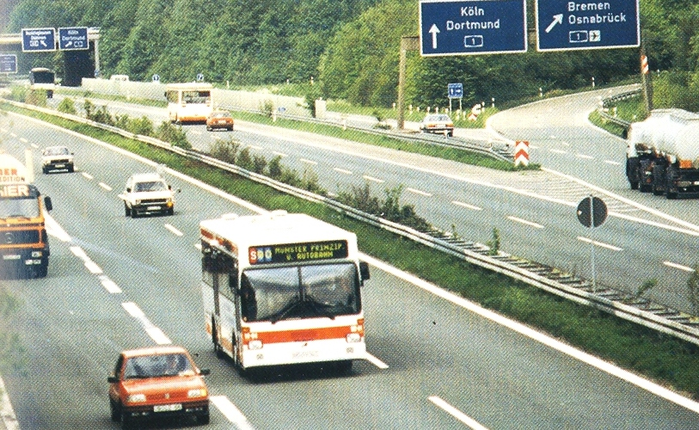
Obr. 1: Rychlý autobus pro aglomeraci Münster v SRN
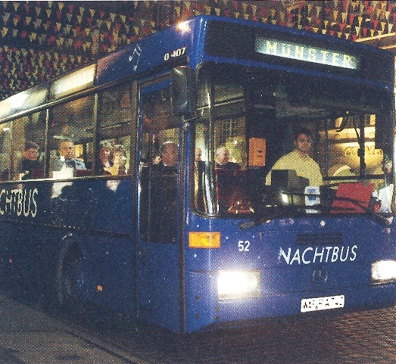…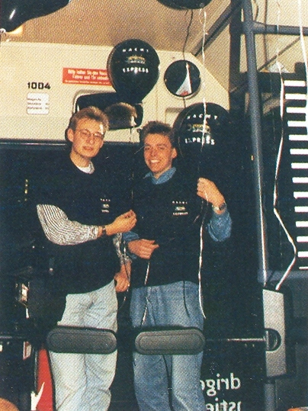
Obr. 2-3: Noční autobusy nabízí v poptávkově slabých obdobích bezpečné spojení

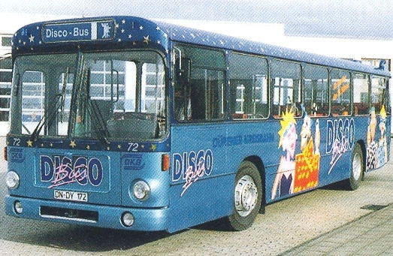
Obr. 4: Nabídka discobusů zejména pro mladé cestující snižuje počet nehod

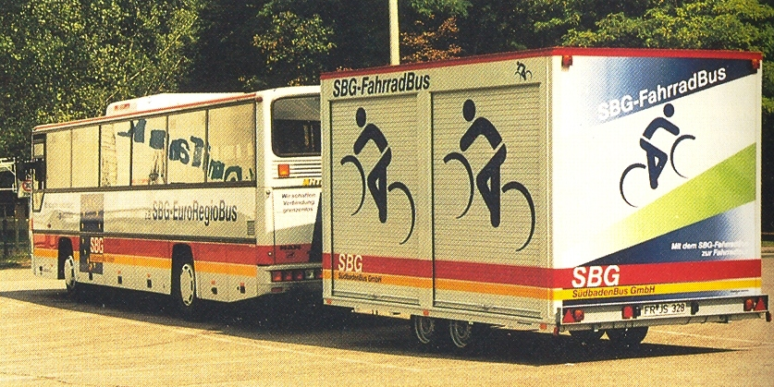
Obr. 5: Díky cyklobusům se zvyšuje akční rádius pro cyklovýlety

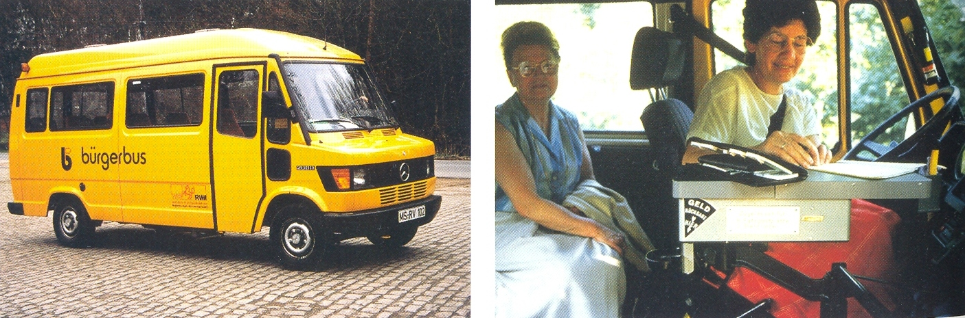
Obr. 6-7: Neplacení řidiči pokrývají přepravní nabídku občanskými autobusy

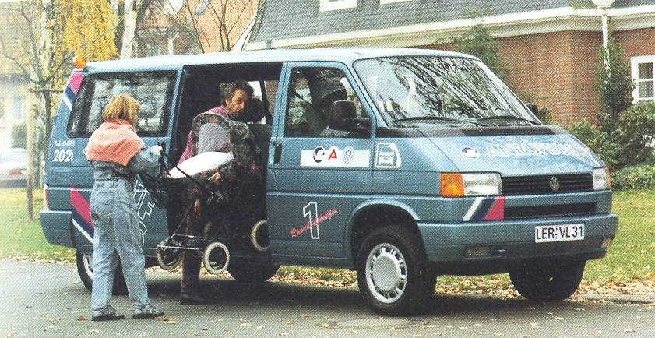
Obr. 8: U autobusu na zavolání se může lépe zohlednit přání cestujícího

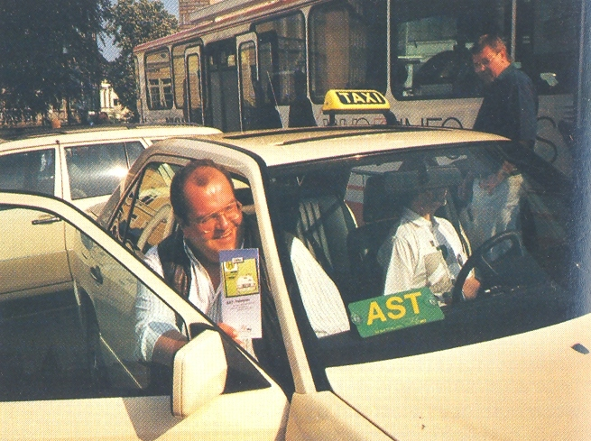..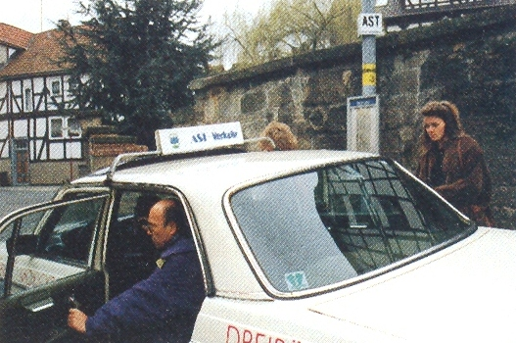
Obr. 9-10: Sběrná taxi na zavolání prováží přání více cestujících

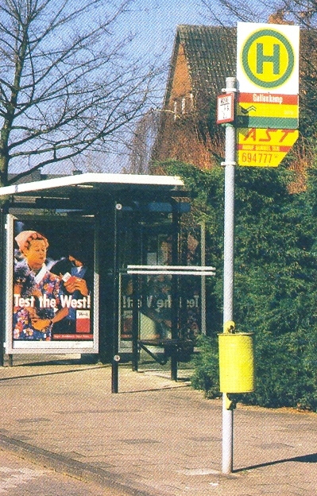
Obr. 11: Zastávka s označníkem pro linky MHD i sběrná taxi na zavolání

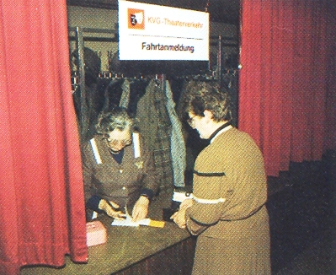…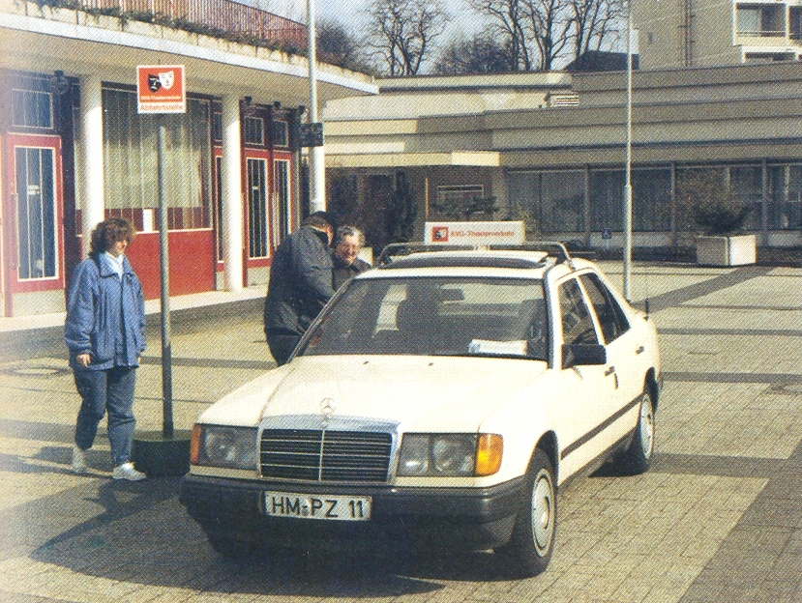
Obr. 12-13: Příklad sběrného taxi pro společenské akce

